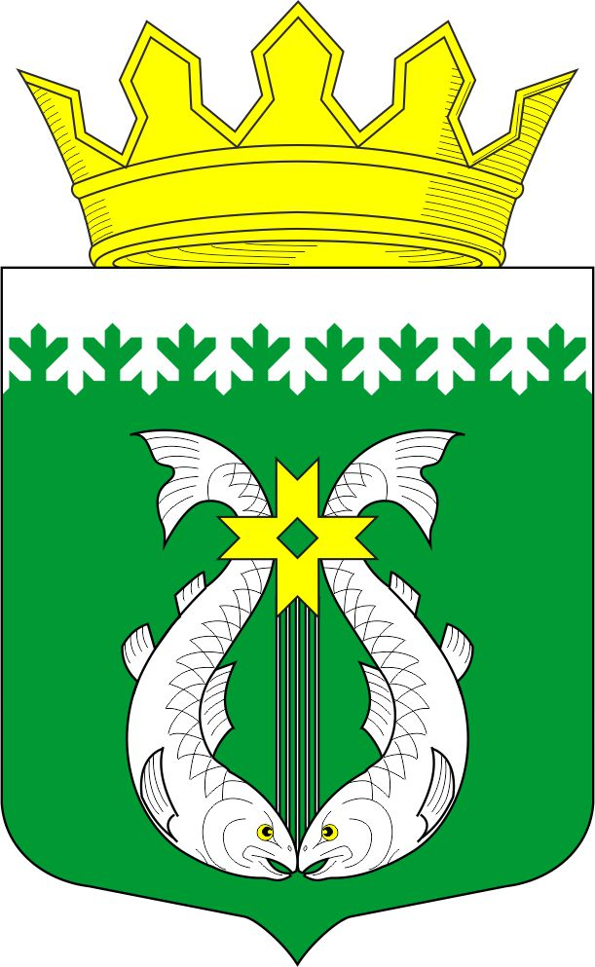

РОССИЙСКАЯ ФЕДЕРАЦИЯ
РЕСПУБЛИКА КАРЕЛИЯ

СОВЕТ ДЕПУТАТОВ МУНИЦИПАЛЬНОГО ОБРАЗОВАНИЯ
«СУОЯРВСКИЙ РАЙОН»

XLI сессия IV созыв

РЕШЕНИЕ

24 февраля 2022 г. № 384

О состоянии и перспективах транспортного
обслуживания населения Суоярвского района

Заслушав информацию об организации транспортного обслуживания населения Суоярвского муниципального района, Совет депутатов муниципального образования «Суоярвский район» решил:

- Информацию о состоянии и перспективах транспортного обслуживания населения муниципального образования «Суоярвский район» принять к сведению.
- Рекомендовать администрации МО «Суоярвский район» совместно с ГБУ СО «КЦСОН РК» подразделение по Суоярвскому району проработать вопрос о возможности предоставления социального такси жителям населенных пунктов, оставшимся без транспортного сообщения с районным центром.
- Администрации МО «Суоярвский район» обратиться в ОМВД России по Суоярвскому району о проведении рейдовых мероприятий с целью выявления нелегальных пассажирских перевозок и привлечения нарушителей к ответственности.
- Рекомендовать администрации МО «Суоярвский район» проработать вопрос с ИП Воробьев А.А. об организации пассажирских перевозок по маршрутам «Суоярви-Суоеки-Суоярви» и «Суоярви-Вегарус-Суоярви» в случае возникновения потребности по заявкам жителей.

Председатель Совета депутатов
МО «Суоярвский район»,
Глава муниципального образования
«Суоярвский район» Н.В. Васенина
Информация об организации транспортного обслуживания населения Суоярвского муниципального района

В соответствии с Федеральным законом «Об общих принципах организации местного самоуправления в Российской Федерации» администрация муниципального образования «Суоярвский район» осуществляет полномочия по организации транспортного обслуживания населения между поселениями в границах муниципального района, а также с 2015 года - полномочия сельских поселений по организации транспортного обслуживания населения в границах поселений.
В 2021 году пригородные муниципальные маршруты являлись нерентабельными и непривлекательными для автотранспортных компаний из-за большой удаленности поселков, неудовлетворительного состояния автомобильных дорог, малочисленного и нестабильного пассажиропотока. Эти факторы не позволяют организовать муниципальные маршруты в достаточном количестве и с удовлетворительным уровнем комфорта.
С 10 января 2022 года был заключен договор фрахтования с ИП Воробьев А.А. по следующим маршрутам:
- Суоярви – Леппясюрья;
- Леппясюрья – Суоярви;
- Суоярви – Вегарус – Суоярви;
- Суоярви – Суоёки – Суоярви.
В течение 2021 года дважды (июль, ноябрь) проводился открытый конкурс на право получения свидетельства об осуществлении перевозок по ряду муниципальных маршрутов между населенными пунктами Суоярвского района. По итогу, конкурс признан несостоявшимся в связи с тем, что не было подано ни одной заявки.
Всего за 2021 год по договору фрахтования выполнено 211 рейсов, перевезено порядка 3 тысяч пассажиров (в среднем 13,9 человек в рейс.
Наименование маршрута | Кол-во рейсов | Перевезено пассажиров | Среднее чел./рейс
Общие данные | 211 | 2935 | 13,9
Суоярви – Суоёки | 24 | 166 | 6,7
Суоярви-Вегарус | 22 | 138 | 6,3
Суоярви - Леппясюрья | 165 | 2631 | 15,9

Относительно 2020 года пассажиропоток в Суоярвском районе снизился. Этому могло поспособствовать уменьшение общей численности населения района.
Во исполнение решения Суоярвского районного суда в феврале 2017 года администрацией организован муниципальный маршрут в п. Поросозеро «Красный Бор - Совдозерское шоссе». В соответствии с требованиями Федерального закона от 13.07.2015 г. № 220-ФЗ «Об организации регулярных перевозок пассажиров и багажа автомобильным транспортом и городским наземным электрическим транспортом в Российской Федерации» разработан и утвержден Порядок установления, изменения и отмены муниципальных маршрутов регулярных перевозок в Суоярвском районе, реестр муниципальных маршрутов регулярных перевозок, схема маршрута, закуплены бланки строгой отчетности (свидетельство об осуществлении пассажирских перевозок по маршруту регулярных перевозок, карта маршрута).
В 2021 году проведено 7 открытых конкурсов (январь, март, апрель, июль, сентябрь, ноябрь декабрь). Все конкурсы признаны несостоявшимися в связи с отсутствием заявок на участие в конкурсе.
По территории Суоярвского района проходят два межмуниципальных маршрута, которые организует Государственный комитет Республики Карелия по дорожному хозяйству, транспорту и связи: № 520 Петрозаводск - Суоярви, №521 Петрозаводск – Суоярви – Поросозеро.
При поступлении информации о срывах или отменах рейсов на межмуниципальных маршрутах администрация МО «Суоярвский район» направляет письма в Госкомитет Республики Карелия по дорожному хозяйству, транспорту и связи и перевозчику.

